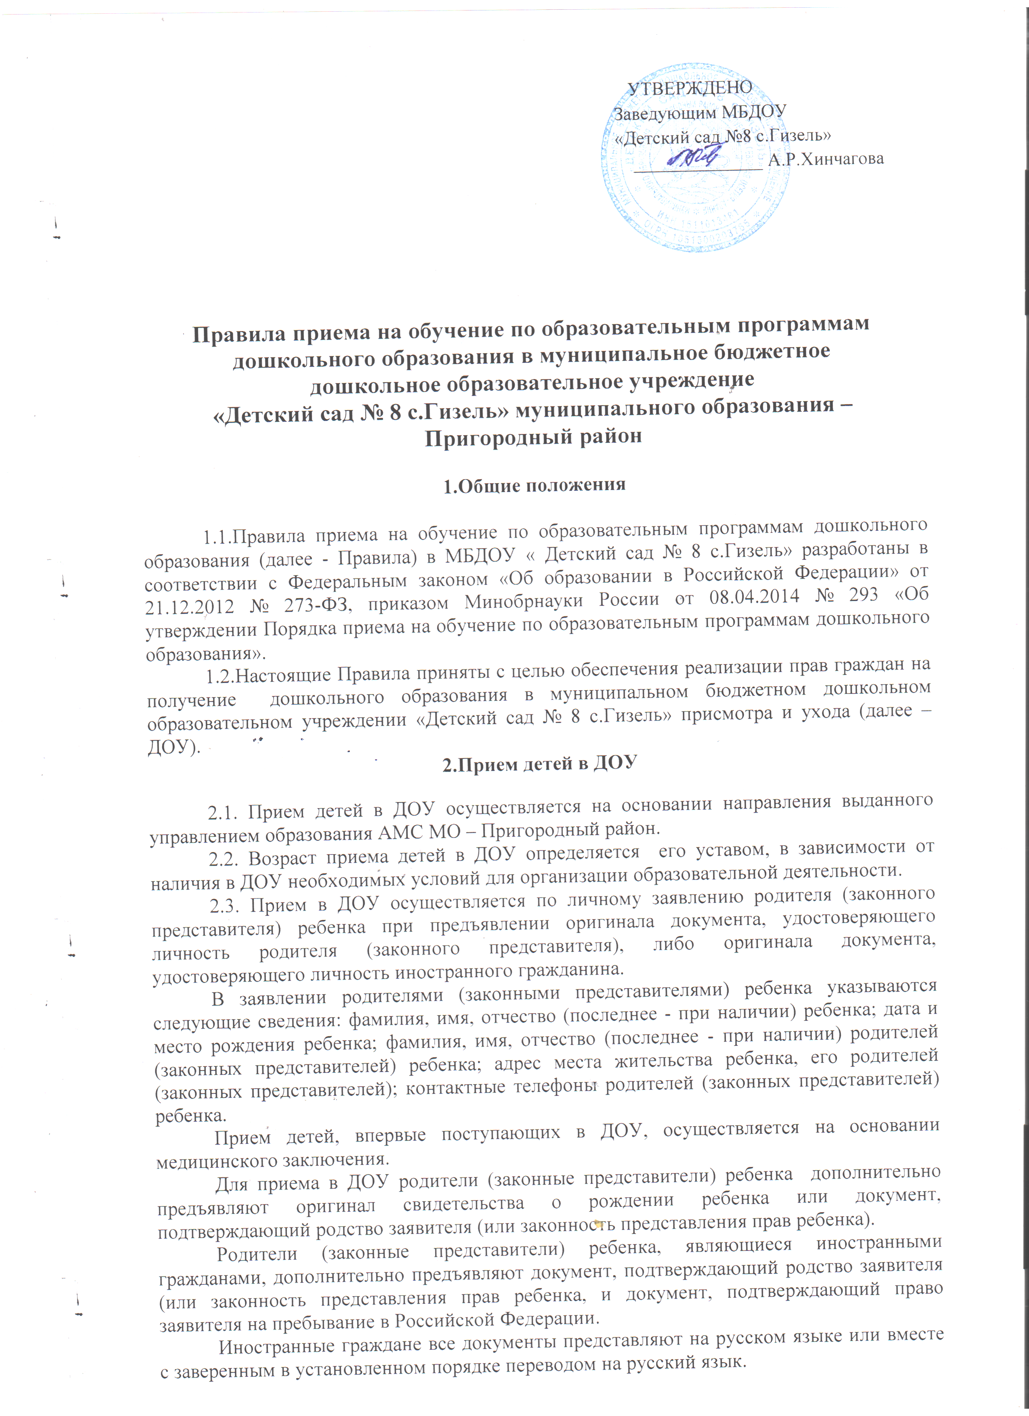
(или законность представления прав ребенка, и документ, подтверждающий право заявителя на пребывание в Российской Федерации.
Иностранные граждане все документы представляют на русском языке или вместе с заверенным в установленном порядке переводом на русский язык.
Копии предъявляемых при приеме документов хранятся в ДОУ на время обучения ребенка.
2.4. Заявление о приеме и прилагаемые к нему документы, представленные родителями (законными представителями), регистрируются заведующим ДОУ в журнале приема заявлений о приеме в ДОУ.
После регистрации заявления родителям (законным представителям) детей выдается расписка в получении документов, содержащая информацию о регистрационном номере заявления о приеме ребенка в ДОУ, перечне представленных документов. Расписка заверяется подписью должностного лица ДОУ, ответственного за прием документов, и печатью ДОУ.
2.6. Дети, родители (законные представители) которых не представили необходимые для приема документы в соответствии с пунктом 2.3 настоящих Правил, остаются на учете детей, нуждающихся в предоставлении места в ДОУ. Место в ДОУ ребенку предоставляется при освобождении мест в соответствующей возрастной группе в течение года.
2.7. После приема документов, указанных в пункте 2.3 , ДОУ заключает договор об образовании по образовательным программам дошкольного образования с родителями (законными представителями) ребенка.
Договор об образовании заключается в простой письменной форме в двух экземплярах с выдачей одного экземпляра родителям (законным представителям).
2.8. В соответствии с законодательством Российской Федерации при приеме детей ДОУ обязано ознакомить родителей (законных представителей) с уставом, с лицензией на осуществление образовательной деятельности, с образовательными программами и другими документами, регламентирующими организацию и осуществление образовательной деятельности, права и обязанности воспитанников.
Факт ознакомления родителей (законных представителей), фиксируется в заявлении о приеме в ДОУ и заверяется личной подписью родителей (законных представителей) ребенка.
Подписью родителей (законных представителей) ребенка фиксируется также согласие на обработку их персональных данных ребенка в порядке, установленном законодательством Российской Федерации.
2.9. Прием ребенка в ДОУ оформляется распорядительным актом, которому предшествует заключение договора об образовании. Распорядительный акт издается в течение трех рабочих дней после заключения договора об образовании между ДОУ и родителями (законными представителями).
2.10. Сведения о ребенке, зачисленном в ДОУ, фиксируются в «Книге учета движения детей в ДОУ» (далее – Книга учета). Книга учета предназначена для регистрации сведений о детях, посещающих ДОУ, и родителях (законных представителях), а также для осуществления контроля движения контингента детей в учреждении.
Ежегодно по состоянию на 1 сентября руководитель подводит итоги за год (с 01.09 прошедшего года по 30.08 текущего года) и фиксирует их в Книге учета: сколько детей зачислено в учреждение, сколько отчислено и по каким причинам.
2.11.Прием детей в ДОУ осуществляется в течение всего календарного года при наличии свободных мест.

3. Порядок регулирования спорных вопросов
3.1. Спорные вопросы по порядку приема на обучение по образовательным программам дошкольного образования, возникающие между родителями (законными представителями) и ДОУ, регулируются Учредителем ДОУ

